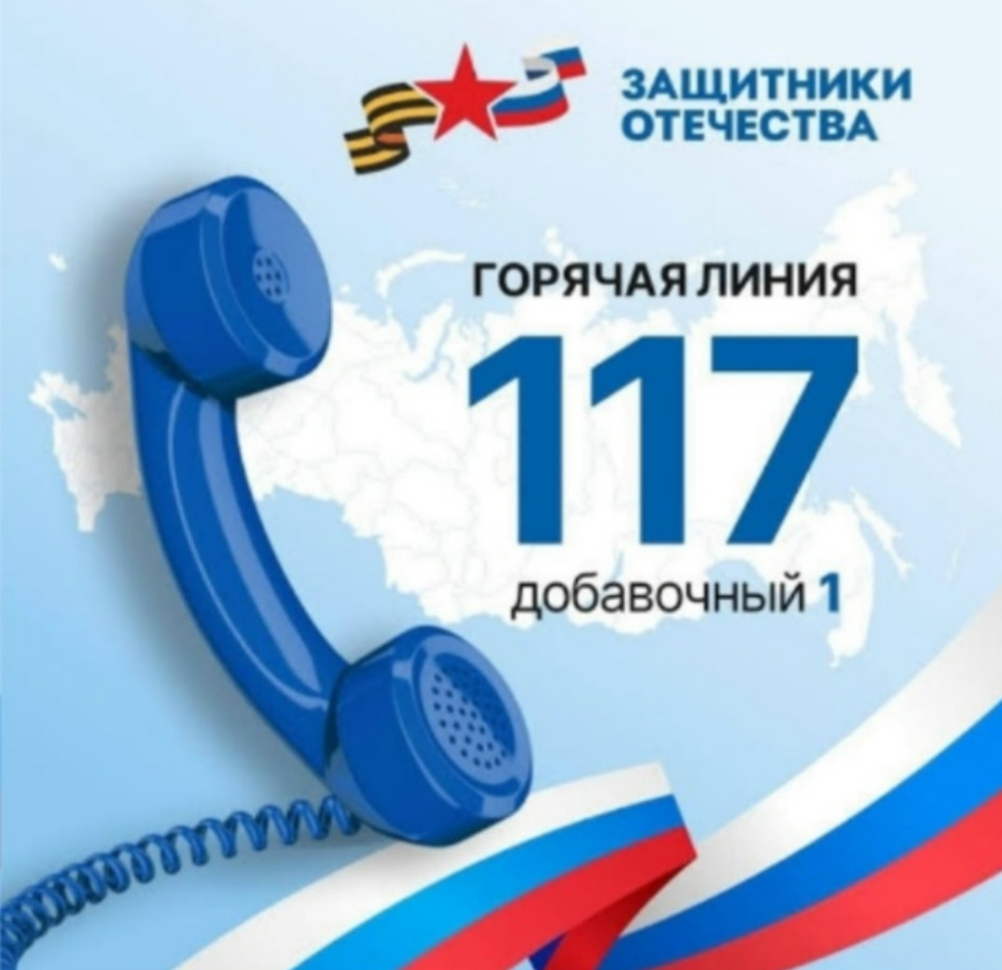
Поддержка для семей участников СВО

Выражаем искреннее понимание и уважение семьям героев, участвующих в специальной военной операции. Тревога, нестабильность и высокие нагрузки — частые спутники такого периода. Чтобы помочь вам пережить это время спокойно и уверенно, созданы важные линии психологической поддержки:
Горячая линия фонда «Защитники Отечества»
Номер: 117 (добавочный 1)
Эта линия работает круглосуточно и предназначена для консультаций и оперативной помощи семьям участников СВО, потерявшим близкого или испытывающим проблемы, связанные с особыми условиями жизни.
Российский Красный Крест
Горячая линия: 8 800 700 44 50
Бесплатный звонок возможен круглосуточно по всей России. Организация оказывает поддержку по различным направлениям: психологическая помощь, советы по юридическому сопровождению, помощь в поисках пропавших родственников и консультации по другим важным вопросам.

